
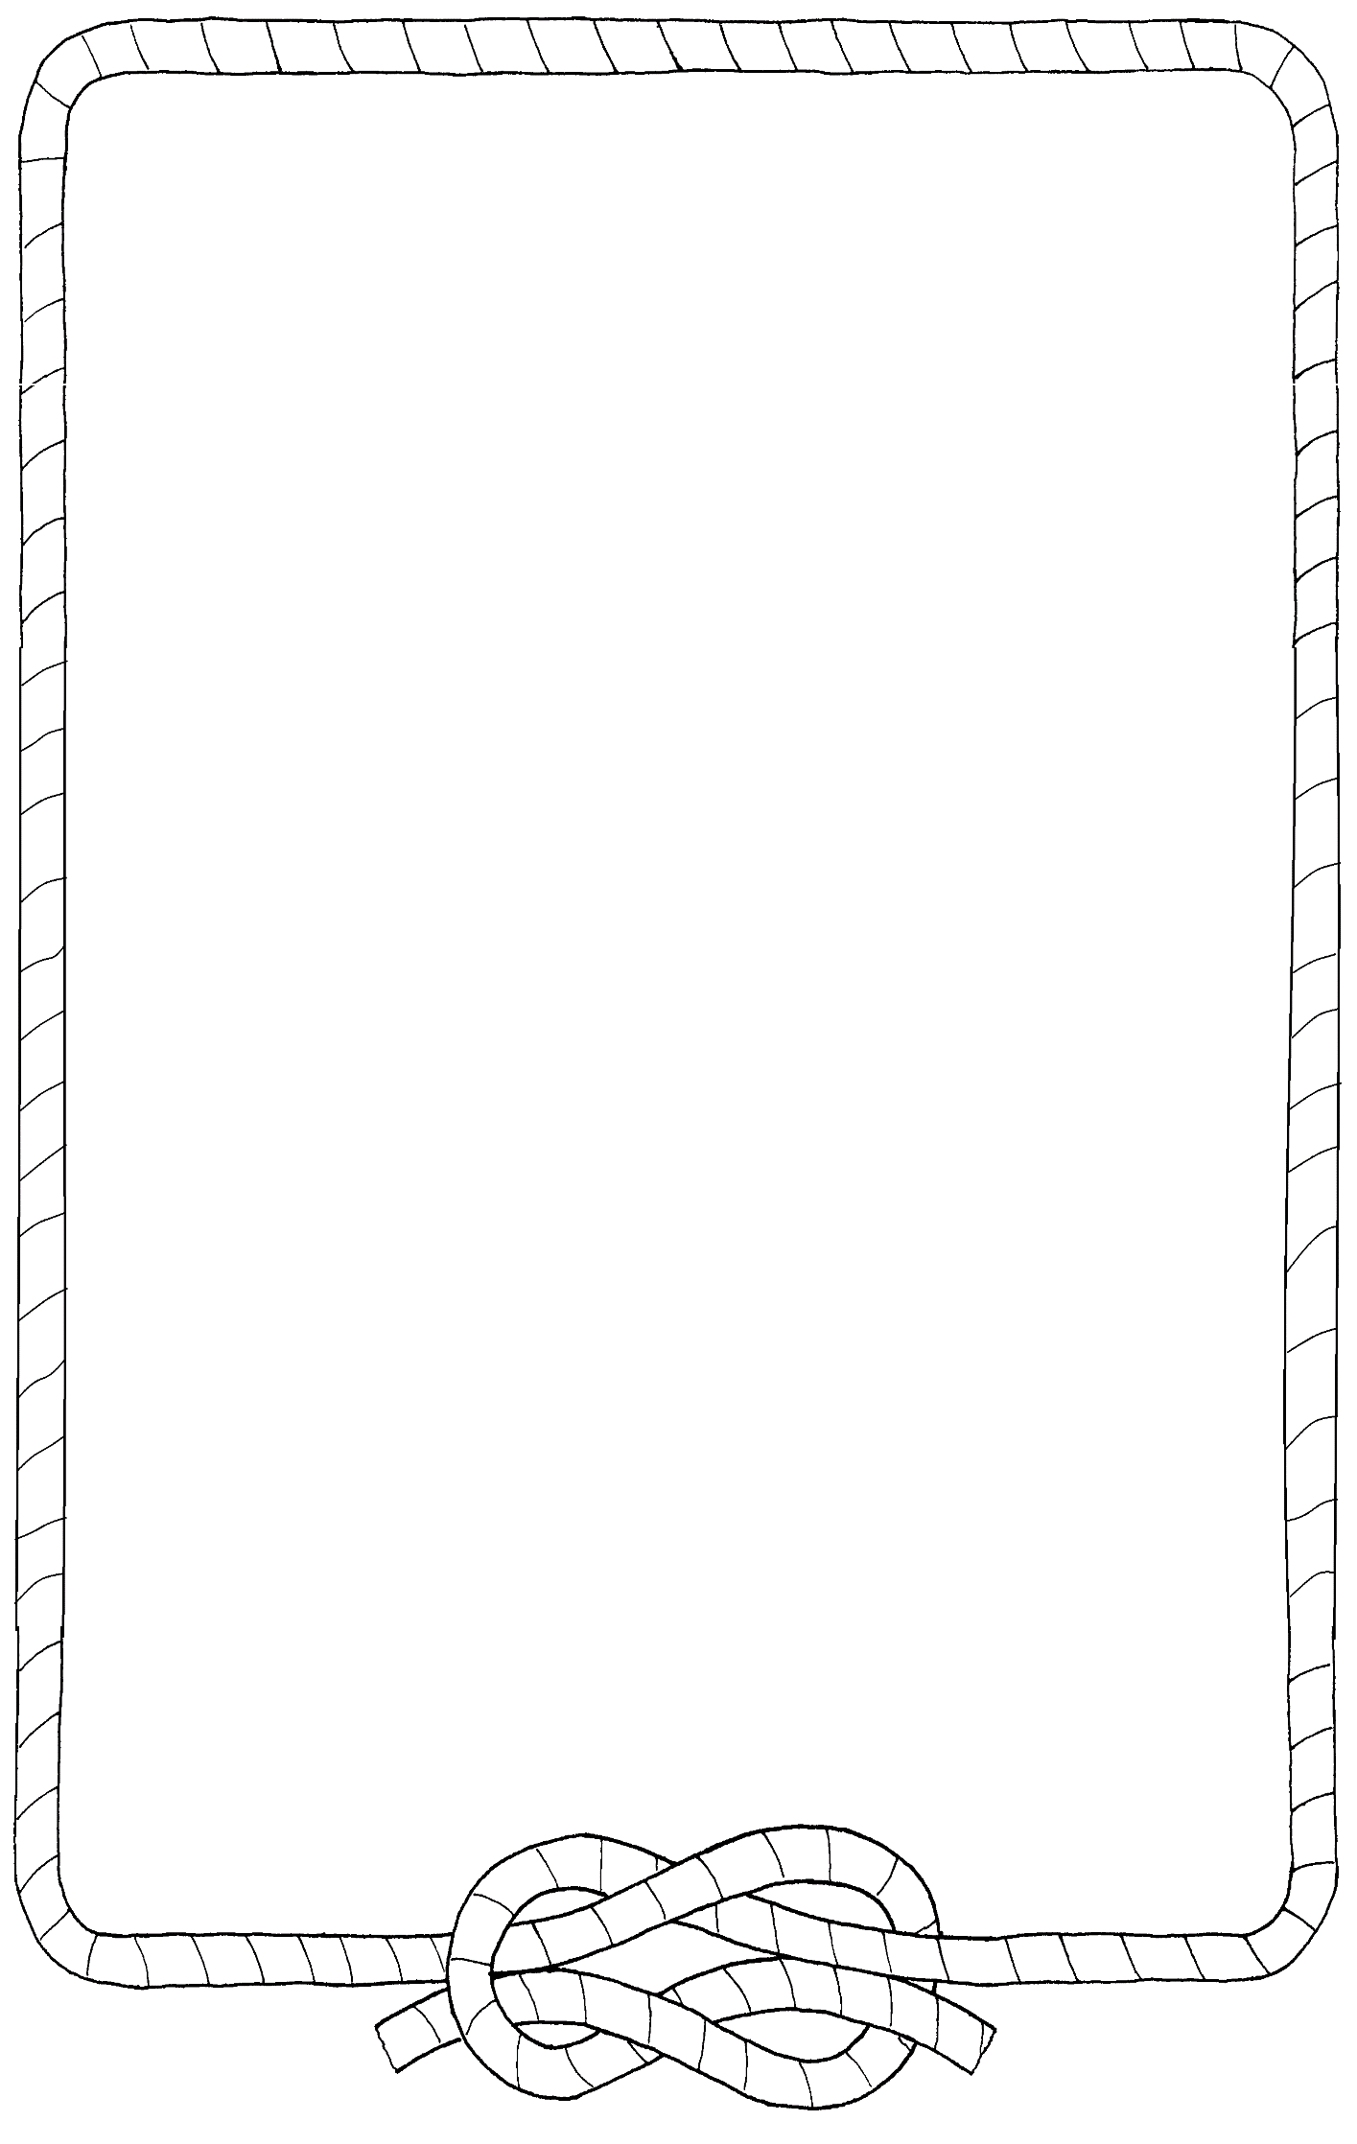

令和６年度（２０２４）ボーイスカウト「救急法」講習会開催要項

１、主催 日本ボーイスカウト栃木県連盟
２、目的 技能章課目「救急法」を取得できるよう支援をし、野営活動が展開できる能力を高めるとともに、県内ボーイスカウト・ベンチャースカウト・ローバースカウトの交流を促進する。
３、内容 ☆救急法の意識、目的
☆講義と実技による知識、技術
【日常よく出会う傷病の手当、ショックと保温、中毒と環境変化による障害、
三角巾の基本、命を救う手だて、心肺蘇生法、骨折の処置、搬送法、包帯法、
止血法など】
☆講義、実技を受けた後に学科試験があり、合格者のみ技能章【救急章（１）】が取得できます。
４、講師 栃木県連盟トレーニングチーム 浅野庫司（ＡＬＴ）
５、期日 令和６年１２月７日（土）～ ８日（日）
６、日程 ７日（土）１４：００受付 ８日（日）１５：００解散
７、会場 （公財）ボーイスカウト日本連盟 那須野営場
栃木県那須塩原市西三島７－３３４
℡０２８７－３６－０７０８
８、定員 ２０名（定員になり次第、しめきります）
９、対象 ボーイスカウト（２級以上のスカウト）・ベンチャースカウト・ローバースカウト
10、服装 正装
11、携行品 書籍「救急法」新版（熟読してくること）・筆記用具・マイカップ・上履き
・動きやすい服（ジャージなど）・テント泊のため寝袋（毛布等） その他1泊2日に必要と思われるもの
12、参加費 ４，０００円（食費：支給します・宿泊費など）
13、申し込み 別紙にて、 １１月２２日（金）までに県連に申し込んでください。

